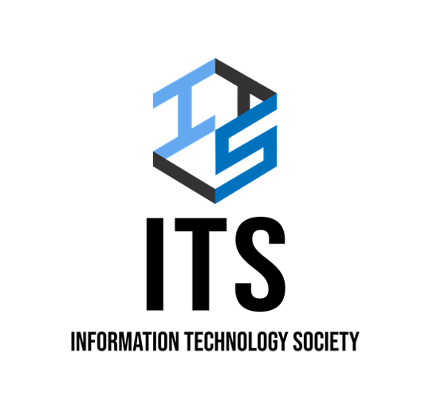
ITS 20기 정규 리쿠르팅 지원서
지원자 정보
성명 |  |  |  | 학번
생년월일 |  |  |  | 성별
전공 |  |  |  | 이중전공/부전공
남은 학기수 (또는 졸업 예정학기)
연락처
이메일
면접 가능 시간
- 면접은 3월 11일(목) ~ 13일(토) 3일 간에 걸쳐, 전면 비대면으로 진행될 예정입니다.
- 지원자분들께서는 아래의 가능한 시간대에 모두 표시(○)를 해주시면 됩니다.
- 면접 시작 최소 10분 전까지 대기실에 입장해주시면 되며, 아래의 기간 중 면접이 어려우신 분들은 학회장(김보승/010-4948-2210)로 문의해주세요. 다들 건강 조심하세요!
3월 11일 (목) |  | 3월 12일 (금) |  | 3월 13일 (토)
5:00~5:40 |  | 5:00~5:40 |  | 1:00~1:40 |  | 5:40~6:20
5:40~6:20 |  | 5:40~6:20 |  | 1:40~2:20 |  | 6:20~7:00
6:20~7:00 |  | 6:20~7:00 |  | 2:20~3:00 |  | 7:00~7:40
7:20~8:00 |  | 7:20~8:00 |  | 3:20~4:00 |  | 7:40~8:20
8:00~8:40 |  | 8:00~8:40 |  | 4:00~4:40
8:40~9:20 |  | 8:40~9:20 |  | 4:40~5:20
안내 사항
1. 지원서 작성 후 지원서 파일을 2020년 3월 9일(화) 24시 전까지 contact@kuits.kr로 보내주시면 됩니다.
2. 지원서 제출 제목양식은 ITS_지원자성명.pdf 또는 ITS_지원자성명.docx입니다.
3. 위 기재 내용중 허위로 기재된 부분이 있을 경우, 면접과정에서 불이익을 받을 수 있습니다.
4. 합격자 발표는 3월 14일(일) 중에 이루어질 예정이며, 신입 학회원들을 대상으로 3월 15일(월) 저녁 7시에 워크샵이 진행됩니다. (참석 필수, 워크샵 역시 비대면으로 진행될 예정입니다.)
5. 리크루팅에 관련된 문의 사항은 ITS페이스북 페이지(https://www.facebook.com/KOREAITS/) 또는 인스타그램 계정(@kuits_)에 메시지를 보내주시거나 학회장 연락처(김보승/010-4948-2210)로 연락주시면 됩니다.
1. 자신에 대한 간단한 소개와 ITS에 지원하게 된 동기를 자유롭게 작성해 주세요. (500자 내외)
2. ITS에 기여할 수 있는 자신만의 핵심적인 역량이 무엇인지 소개해주세요. (500자 내외)

3. 관심있는 IT기술을 한 가지 선택한 후, 그 핵심적인 가치가 무엇이라 생각하는지 서술해주세요. 그리고, 해당 기술과 가치가 비즈니스적으로 훌륭히 구현된 대표적인 사례를 한 가지 소개한 뒤, 해당 사례의 결정적인 성공 요인이 무엇이었는지 자신만의 의견을 자유롭게 서술해주세요. (1000자 내외)
4. (선택사항) 자신이 경험한 바 있는 공모전, 대외활동, 단체활동 등의 경력 중 소개하고 싶은 것이 있다면 아래 란에 간략한 목록 형식으로 기재해주세요. 경력은 필수 우대사항에 해당하지 않으므로 반드시 작성해야 한다는 부담은 갖지 않아도 됩니다.
- (목록으로 작성 요망, 최대 5개, 해당사항 없을 시 미기재)

ITS 20기 정규 리쿠르팅에 지원해 주셔서 감사합니다.

